Разработка урока информатики в 8 классе
по теме:
" Системы счисления. Перевод чисел из одной системы счисления в другую "

Мустафаева Феридэ Серановна
ФГАОУ ВО « КФУ имени В.И. Вернадского» Таврическая академия (структурное подразделение)
Республика Крым

8 класс.
Тема: Системы счисления. Перевод чисел из одной системы счисления в другую.
Цель урока: сформировать у учащихся навыки и умения переводить числа из одной системы в другую.
Планируемые результаты:
1) предметные: умение переводить небольшие числа из одной системы счисления в другую.
2) личностные: понимание роли фундаментальных знаний как основы современных информационных технологий.
3) метапредметные: умение анализировать любую позиционную систему счисления как знаковую.
Технические средства: персональный компьютер.
Ход урока:
- Организационный момент.
- Опрос учащихся.

- Что называют системой счисления?
- Назовите виды систем счисления.
- Какая система счисления называется позиционной? Приведите примеры позиционных систем.
- А какая система является непозиционой? Приведите примеры.

- Изучение нового материала.
В обычной жизни мы используем позиционные системы счисления. Поэтому в дальнейшем мы будем говорить только о них, опуская термин «позиционные».

- Перевод из десятичной системы счисления в систему с основанием n.

Для того чтобы перевести целое положительное десятичное число в систему счисления с основанием n, нужно это число разделить на n. Полученное частное снова разделить на n, и дальше до тех пор, пока частное не окажется меньше n. В результате записать в одну строку последнее частное и все остатки, начиная с последнего.

Пример 1. Перевод числа 46 в систему счисления c основанием 2.

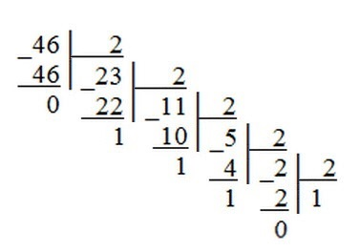

Пример 2. Перевод числа 672 в систему счисления c основанием 8.
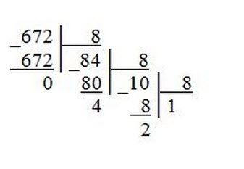

Пример 3. Перевод числа 934 в систему счисления c основанием 16.
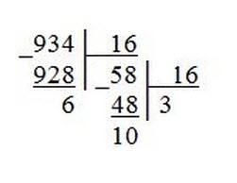

- Перевод из любой системы счисления в десятичную.
Для того, чтобы научиться переводить числа из любой другой системы в десятичную, проанализируем привычную нам запись десятичного числа.
Например, десятичное число 325 – это 5 единиц, 2 десятка и 3 сотни, т.е.
Аналогично обстоит дело и в других системах счисления, только умножать будем не на 10, 100 и тд., а на степени основания системы счисления.
Для примера возьмем число 1201 в системе счисления с основанием 3. Пронумеруем разряды справа налево начиная с нуля и представим наше число как сумму произведений цифры на 3 в степени разряда числа:
Это и есть десятичная запись нашего числа, т.е.

Пример. Переведем в систему счисления с основанием 10 шестнадцатеричное число 1151.
- Перевод из двоичной системы в систему с основанием «степень двойки» (4, 8, 16 и т.д.).
Для преобразования двоичного числа в число с основанием «степень двойки» необходимо двоичную последовательность разбить на группы по количеству цифр равному «степени двойки» справа налево и каждую группу заменить соответствующей цифрой новой системы счисления.
Например, переведем двоичное число 1100001111010110 в восьмеричную систему. Для этого разобьем его на группы по 3 символа начиная справа (т.к. 8=2^3), а затем заменим каждую группу на новую цифру:
- 100 001 111 010 110
1 4 1 7 2 6
Пример. Переведем двоичное 1100001111010110 число в шестнадцатеричную систему.
16=2^4. Разбиваем на группы по 4 цифры:
1100 0011 1101 0110
C 3 D 6
- Перевод из системы с основанием «степень двойки» (4, 8, 16 и т.д.) в двоичную.
Этот перевод аналогичен предыдущему, выполненному в обратную сторону: каждую цифру мы заменяем группой цифр в двоичной системе.
Пример. Переведем шестнадцатеричное число С3A6 в двоичную систему счисления.
Для этого каждую цифру числа заменим группой из 4 цифр (т.к. 16=2^4) из таблицы соответствия, дополнив при необходимости группу нулями вначале:
C 3 A 6
- 0011 1010 0110
4. Выполнение практической работы.
Решим самостоятельно задачи. Раздаются карточки с заданиями по вариантам.
Вариант 1.
А) Переведите двоичные числа в восьмеричную систему счисления:
101011011 (533)
1111110011 (1763)
100000001110 (4016)
Б) Переведите двоичные числа в шестнадцатеричную систему счисления:
11110111011 (7BB)
101010101 (155)
111111 (3F)
В) Перевести восьмеричные числа в двоичную систему счисления:
324 (11010100)
1576 (1101111110)
3725 (11111010101)
Вариант 2.
А) Переведите двоичные числа в восьмеричную систему счисления:
111011011 (733)
000110101 (65)
0101010111 (527)
Б) Переведите двоичные числа в шестнадцатеричную систему счисления:
00110011 (33)
11100011101 (71D)
011011011 (DB)
В) Перевести шестнадцатеричные числа в двоичную систему счисления:
А59 (101001011001)
87 (10000111)
1F5A (1111101011010)
- Подведение итогов, рефлексия. Выставление оценок.
Оценки выставляются в журнал.
Творческое задание.
Постройте в координатной плоскости заданную фигуру по плану, предварительно осуществите перевод координат точек из двоичной системы счисления в десятичную. Соедините точки:
1) (1;1100), 2) (100;1001), 3) (1001;1001), 4) (1011;10001), 5) (1100;1111), 6) (1101;10001), 7) (1110;1111), 8) (10001;1110), 9) (10000;1101), 10) (10010;1011), 11) (10010;1010), 12) (10011;1010), 13) (10011;111), 14) (1111;1001), 15) (1111;1010), 16) (1100;1100), 17) (1110;1), 18) (1011;1), 19) (1010;100), 20) (101;110), 21) (101;1), 22) (10;1), 23) (10;1001)
6. Домашнее задание.
Учащиеся записывают домашнее задание.
Заполните таблицу, в каждой строке которой одно и то же число должно быть записано в системах счисления с основаниями 2, 8, 10 и 16
Основание 2 | Основание 8 | Основание 10 | Основание 16
101011
 | 125
 |  | 321
 |  |  | 2А1

